NỘI DUNG HỌC TẬP TỪ 02/02 ĐẾN 05/02/2021
HS xem bài và ghi vào tập. HS nào có máy tính các em có thể tự thực hiện theo các bước hướng dẫn.
BÀI 7. TRÌNH BÀY VÀ IN TRANG TÍNH
- Xem trước khi in
Các bước thực hiện:
Bước 1: Nháy vào dải lệnh View
Bước 2: Nháy vào nút lệnh Page Layout
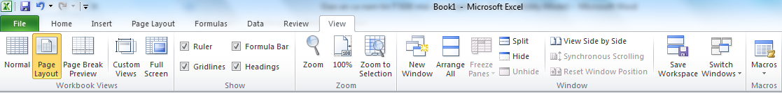
2
1
Tác dụng của việc xem trước khi in:
+ Cho phép kiểm tra (chỉnh sửa,…) trước những gì sẽ được in ra.
+ Các trang được in ra sẽ giống hệt như em thấy trên màn hình.
- Điều chỉnh ngắt trang
Chương trình bảng tính tự động phân chia trang tính thành các trang in (bằng cách chèn các dấu
ngắt trang tự động) tùy theo độ rộng các cột, độ cao các hàng, kích thước và lề trang giấy.
Các bước thực hiện:
Bước 1: Nháy vào dải lệnh View
Bước 2: Nháy vào nút lệnh Page Break Preview
2
1
Bước 3: Đưa con trỏ chuột vào đường kẻ xanh
Bước 4: Kéo thả đường kẻ xanh đến vị trí em muốn.

Chú ý: Để thoát khỏi chế độ ngắt trang (hoặc chế độ trang in) em nháy chọn nút lệnh Normal.

- Đặt lề và hướng giấy in
Bước 1: Nháy vào dải lệnh Page Layout
Bước 2: Nháy vào Page Setup
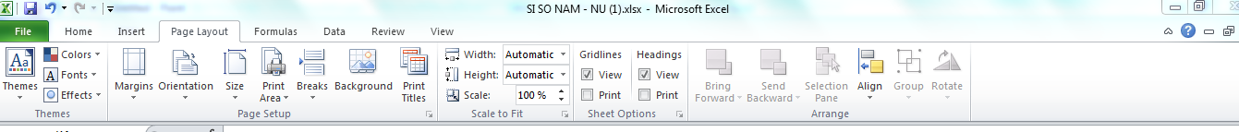
2
1
Xuất hiện hộp thoại sau
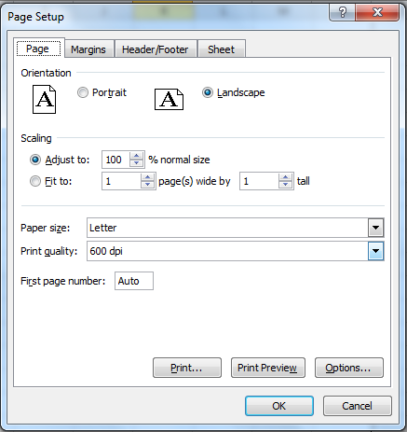
- Đặt lề:
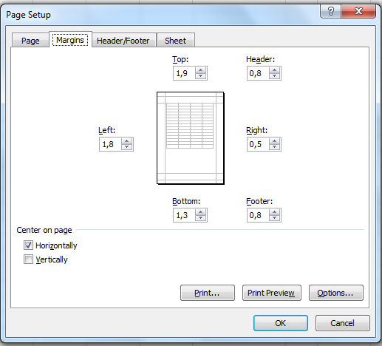
+ Nháy chuột chọn trang Margins.
+ Thay đổi số trong các ô Left (lề trái); Bottom (lề dưới); Top (lề trên); Right (lề phải)
+ Nhấn OK
- Đặt hướng giấy in:
+ Nháy chuột chọn trang Page
+ Chọn Portrait cho hướng giấy đứng hoặc Landscape cho hướng giấy ngang.
+ Nhấn OK
- In trang tính:
Vào File và chọn Print 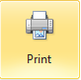 hoặc nhấn tổ hợp phím Ctrl + P

